Όνομα: …………………………………..………………….. Ημερομηνία: ……………………………………….……………..

ΑΝΤΩΝΥΜΑ-ΤΟΝΟΙ-ΔΙΑΛΥΤΙΚΑ-ΥΠΟΘΕΤΙΚΟΣ ΛΟΓΟΣ- ΟΙΚΟΓΕΝΕΙΕΣ ΛΕΞΕΩΝ
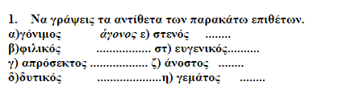

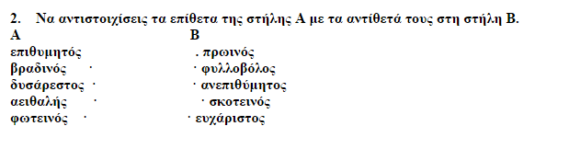
3. Διάβασε τις σελίδες 48-51 του βιβλίου της Γραμματικής και βάλε τόνους και διαλυτικά (όπου χρειάζεται) στις παρακάτω λέξεις.

θειος, εργατουπαλληλος, χαιδευω, καικι, θεικος, θειικος, καταπραυντικος, διυλιστηριο, αυπνος, αυπνια, κοροιδευω, κοροιδο, κοροιδια, μοιρολοι, νεραιδα, πλαινος, πλαι, προιον, κλωστουφαντουργια, Εβραιος, εβραικος, παιδακια, γαιδαρος, γαιδουρια, Μαιος, Μαιου, ευρωπαικος, Πομπηια, ραιζω, ραισμα, ευφυια, εγωισμός, καιμακι, Καιρο, ταιζω, ταισμα, φαι, σοι, παρανοικος, σαιτα
4. Υποθετικός λόγος:
α) Συμπλήρωσε την απόδοση:

Αν κουράστηκες, ___________________
Αν έχεις χρόνο το απόγευμα,
Αν δεν τρως φρούτα , _______________
Αν τηλεφωνήσει η μαμά μου,
Αν φοβάσαι το σκοτάδι, _______________

β) Συμπλήρωσε την υπόθεση:
________________ θα πάρετε ποινή.
________________ να πας στο γιατρό.
________________ θα πάμε εκδρομή.
________________ φάε ένα φρούτο.
_______________ πέσε νωρίς για ύπνο.

5. Οικογένειες λέξεων:

κλιτός-ή-ό Σύγκλητος κλειστός εγκλιτικές (λέξεις) πρόκληση κλειδώνω κλητική εκκλησία κλήτευση διπλοκλειδωμένα κλητήρας πρόσκληση ερημοκλήσι κλειδί ανάκληση κλειδαριά Φραγκοκλησιά άκλιτος-η-ο ομορφοκλησιά ξεκλειδώνω φτωχοκλησάκι παράκληση κλειδαράς ξωκλήσι κλίση εκκλησιάζομαι εκκλησιολογία κατάκλιση εγκλίσεις έκκληση γονυκλισία αποκλίνω απόκλιση μονοκλησιά εκκλησιαστικός παρεκκλήσι κλειδαμπαρώνω
κλίνω  α) γέρνω, λυγίζω, πλαγιάζω  β) γράφω όλους τους τύπους κλιτού μέρους του λόγου | καλώ  κλήση = κάλεσμα | κλείνω

